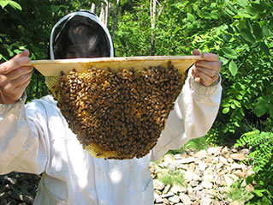
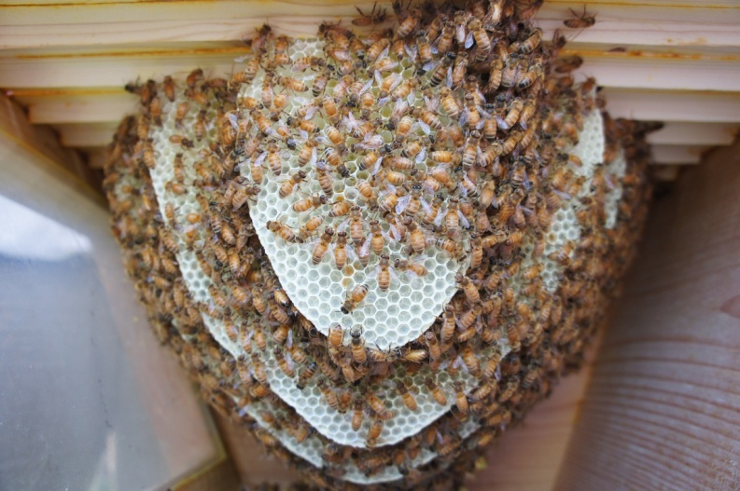
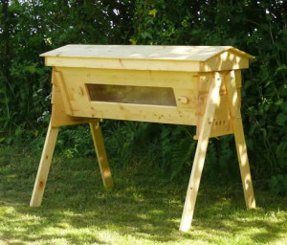
Horisontella topplistkupor – enkel biodling mer på binas villkor
Tid: Söndag den 13 april 9:00 – 16:30

Foto: Per Wedholm
Plats: Klockargården, Stadsparken i Askersund
Föreläsare: Patrick Sellman

Varför topplistkupor? Hobbyodlarna har länge använt dem. Odlingsmetoden har nu upptäckts av yrkesodlare. Metoden sänker tröskeln till att börja med biodling.

Program: 9:00 – 9:30 Samling och fika
9:30 – 12:30 Föreläsning då följande tas upp:
1. Grundläggande om bin
2. Binas strategier för överlevnad
- Binas naturliga villkor i det vilda
- Bikupans ekologi
- Superorganismen
3. Den horisontella topplistkupan: Konstruktion, dimension, skötsel, skattning, och honungshantering.

12:30 – 13:30 Lunch

13:30 – 16:30 Tillverkning av topplistkupor. Max 16 deltagare. Vi kommer att hålla till i Slöjdsalen på skolan i Askersund.

Patrick tillhandahåller färdigkapat virke och samtliga beslag och assisterar i kupbygget.

Anmälan: Senast den 25 mars via kalendern på Länsstyrelsens webbplats: www.lansstyrelsen.se/Orebro/sv/kalender ange vid anmälan om du endast vill gå på föreläsningen eller om du villvara med och bygga.
Info: Yvonne Haglund 019-19 39 74 eller yvonne.haglund@lansstyrelsen.se
Vill du veta mer om kursen kontakta: Patrick Sellman, 070-21 78 503 eller patrick.sellman@gmail.com
Kostnad: Kursen är avgiftsfri för deltagarna. Landsbygdsprogrammet står för kostnaderna. Fika och lunch betalas av deltagarna på plats (210 kr, för hela dagen).
Kostnaden för byggsatsen är 1 400 kr inklusive moms som betalas kontant på plats.

Kursen anordnas av Länsstyrelsen i Örebro län i samarbete med Södra Närkes Biodlarförening.

